UNIDAD II: ENTORNO Y VENTAJAS COMPETITIVAS DE LOS SISTEMAS DE INFORMACIÓN.

2.1 Elementos del Entorno de los negocios y de los Sistemas de Información.

Un sistema de información es un conjunto de componentes que pueden aumentar la competitividad del negocio procurando una mejor información para la toma de decisiones. En consecuencia, muchas organizaciones deciden implementar este tipo de sistemas con el fin de mejorar la eficacia y la eficiencia de sus procesos.

Para poder hablar de sistemas de información es preciso reunir seis componentes, que deben ser capaz de integrarse para trabajar de manera conjunta:

- Hardware: se trata de la tecnología de almacenamiento, comunicaciones, entradas y salidas de datos.
- Software: son los programas destinados a recoger los datos, almacenarlos, procesarlos y analizarlos, generando conocimiento para el usuario final.
- Datos: son las porciones de información donde reside todo el valor.
- Procedimientos: son las políticas y reglas de negocio aplicables a los procesos de la organización.
- Usuarios: ellos son quienes se interactúan con la información extraída de los datos, constituyendo el componente decisivo para el éxito o el fracaso de cualquier iniciativa empresarial.
- Retroalimentación: es el elemento clave de cualquier sistema de información al ser la base para la mejora continua.

Pese a que la que toma en consideración estos seis componentes es la definición más completa de sistemas de información, hay que tener en cuenta que, en muchas ocasiones, con este término se hace referencia solamente al software, dando por supuestos los otros cinco elementos.

En cualquier caso, en el diseño de un sistema de información empresarial existen dos factores críticos hacia los que deben orientarse todos los esfuerzos, sea cual sea la concepción desde la que se aborde. Se trata de los siguientes:

1. Calidad de la información.
- Completitud.
- Exactitud.
- Fiabilidad
- Consistencia.

2. Satisfacción del usuario.
- Accesibilidad.
- Velocidad.
- Precisión.
- Visualización.
- Personalización.

2.2 Eficiencia, eficacia, e integración interna y externa de los SI.

Todos los sistemas de información tienen por objeto apoyar las operaciones, la gestión y la toma de decisiones. En esta labor la agilidad es un valor de gran relevancia, especialmente si se considera el dinamismo del entorno de mercado hoy día. La visualización es uno de los aspectos más importantes para conseguirlo ya que de ella depende:

- La velocidad del usuario en el proceso de interpretación de los contenidos.
- La profundidad de las conclusiones que se extraigan a la vista de la información.
- La eficacia al compartir datos con otros usuarios de negocio.
- Una vez asegurada la calidad de los datos, factor crítico por excelencia y, sin el cual, no es posible avanzar en términos empresariales; el siguiente paso es trabajar por la satisfacción del usuario, ya que es él quien entra en contacto directo con los datos.

Los sistemas de información tienen que presentar una interfaz amigable, que resulte intuitiva y de sencillo manejo, siendo preferibles las opciones de software que permiten la personalización. Además, resulta fundamental garantizar el acceso, también en términos de conectividad, para deshacerse de los límites que puedan poner trabas al rendimiento. Por último, debe tomarse conciencia de la importancia de la visualización, que facilita la interacción con grandes volúmenes de datos, optimizando el desempeño individual y multiplicando el valor de un buen sistema de información.

Diferencias principales entre eficiencia y eficacia
La principal diferencia existente entre eficiencia y eficacia es que la eficiencia hace referencia a la utilización o empleo de un número menor de recursos; por otra parte la eficacia hace referencia a la consecución de un objetivo o meta de manera satisfactoria, aunque en el proceso no se hayan utilizado los recursos de manera óptima. En otras palabras, en la eficacia no importa si se logró ser eficiente durante el proceso para alcanzar un objetivo.

Por ejemplo, no es lo mismo un empleado eficiente que un empleado eficaz. El empleado eficaz será capaz de realizar 50 unidades de un producto en 8 horas, mientras que el empleado eficiente conseguirá realizar igualmente 50 unidades de un producto, pero en tan solo 6 horas, ya que hará un mejor uso de los recursos disponibles para optimizar el trabajo que se está llevando a cabo.

Es evidente que ambos empleados son capaces de conseguir el mismo objetivo, pero el empleado eficiente no necesitará tantos recursos como el empleado eficaz. Puede decirse que la persona eficiente también es eficaz, mientras que no puede decirse que la persona eficaz directamente sea eficiente. Obviamente, si se es eficiente, pero es incapaz de alcanzar el objetivo propuesto, el empleado será ineficaz.

Lógicamente, ambos conceptos resultan de gran relevancia para la productividad de cualquier clase de empresa o negocio. Conseguir hacer las cosas bien empleando un mínimo de recursos es esencial para cualquier compañía o empresa que busque rendimiento, calidad y resultados en cualquier servicio/producto ofrecido. Es evidente que existe una fina línea entre ambos conceptos, pero como se ha visto, existe una diferencia sustancial entre ambos términos.

Tanto la eficiencia como la eficacia resultan esenciales para poder desempeñar satisfactoriamente cualquier trabajo o proyecto, siempre de la manera más productiva y rentable para la empresa. Por ello, no resulta de extrañar que, en la actualidad, la eficiencia sea una de las cualidades que mayor número de empresas persiguen en los trabajadores o empleados, ya que ello les permite alcanzar las metas y objetivos propuestas sin necesidad de aumentar el número recursos para ello.
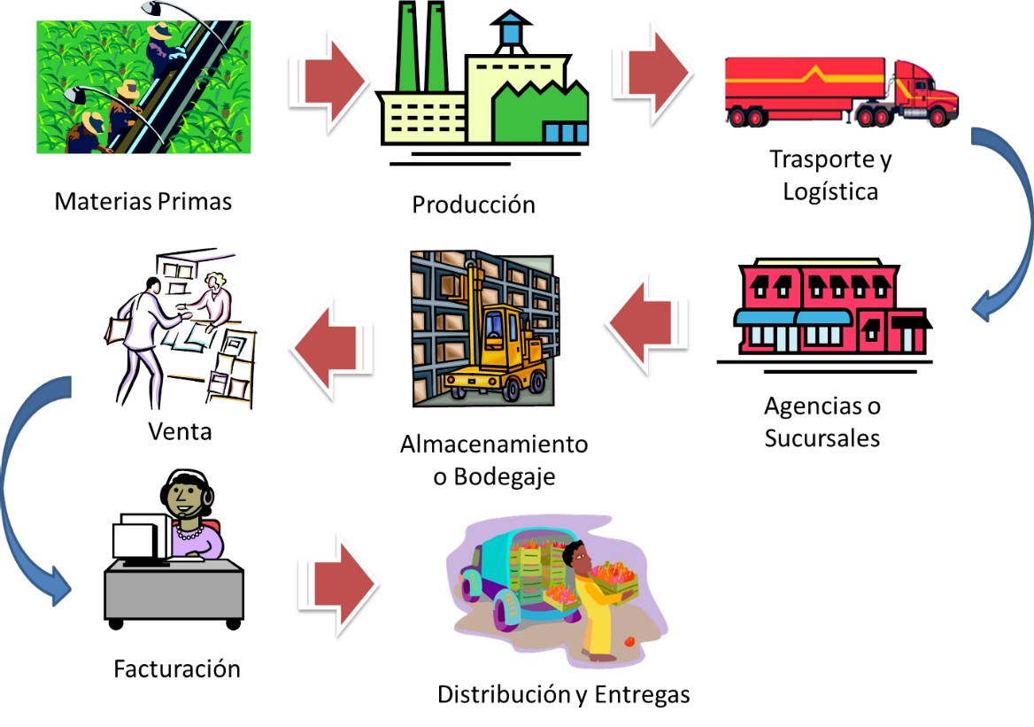

2.3 Principios de las ventajas estratégicas de los Sistemas de Información.

2.3.1 Fuerzas y estrategias competitivas.

En los negocios y empresas el uso de la tecnología se ha considerado como una herramienta indispensable para apoyar las funciones operativas y estratégicas, en particular los sistemas de información se han visto como áreas de oportunidad para lograr grandes ventajas y superioridad en los Negocios, ya que estos son la diferencia de la competencia con respecto al valor agregado.

El uso de la Tecnología de los Sistemas de Información apoya para dar forma a la estrategia competitiva, al plan para incrementar y reducir la ventaja con los rivales.

A continuación se mencionan las principales ventajas de los Sistemas de Información en los Negocios.

Como Alternativa para obtener Ventaja Competitiva

La tecnología es la estrategia identificada como mecanismo a seguir para los negocios y las organizaciones, esto se logra en ventaja que normalmente se ven reflejados en incrementos de la participación del mercado por su uso en sus funciones operativas y estratégicas.

Reducción de Costos

Un negocio o compañía puede lograr ventaja competitiva si es capaz de Vender más unidades con calidad sobre la completa automatización de los procesos operativos y productivos haciendo uso de la tecnología, lo va a llevar a una mayor productividad.

Incremento de Barreras

Si en un mercado existen pocos competidores, habrá una mayor facilidad de hacer negocio, la tecnología es la causa de principales barreras con la competencia por lo que debe poseer una compañía barreras para poder competir en una industria, por ejemplo, los cajeros automáticos es un ejemplo de barreras para los sistemas bancarios creados a base de la tecnología.

Sistema Punto de Venta

Estos avances tecnológicos contralan absolutamente un establecimiento. En la actualidad muchos negocios comerciales utilizan esta tecnología, donde el objetivo es dirigir y controlar a un gran número de comerciantes para desarrollar facilidades computarizadas por medio de un código del Producto o un sistema de reconocimiento óptico de barras donde una computadora registra y despliega automáticamente el monto de la venta, el cliente recibe sus productos con los precios y esa información es almacenada en el sistema de información.

Las ventajas son: Aumento de la eficiencia de los negocios debido al control de inventarios, reducción de personal operativo en caja, mejora en proceso de compra de mercancía, brindar mejor servicio a los clientes debido a la reducción de tiempo. El negocio puede obtener la lista de existencias de los productos, la cual ayuda a la distribución del almacén de lo cual permite que el inventario sea controlado con el sistema y una captura más eficiente de los precios.

Un sistema punto de venta, puede verificar y corregir transacciones para proporcionar un reporte de forma automática, lo cual facilita el seguimiento y cambio de precios, enviar mensajes internos al establecimiento, evaluar personal y almacenar grandes volúmenes de datos.

En la actualidad existen muchos negocios que carecen de estos servicios, por lo que los costos de operación son mayores y se encuentran una desventaja operativa con respecto a los competidores que SI lo tienen, brindando un servicio ineficiente en cajas y están imposibilitados para administrar inventarios en tiempo real.

Durante los próximos años todos los negocios tendrán implantados este tipo de sistemas, desarrollando innovaciones a través de la tecnología siendo una estrategia de mercado incrementando la productividad y reducción de costos, mejora del servicio al cliente y además la mejora del manejo y administración de recursos.

2.4 Técnicas de Evaluación de la posición de la empresa:

2.4.1 Matriz de Boston

A la hora de lanzar un producto, es importante encontrar la estrategia correcta que nos ayude a determinar la mejor proyección de éste. En el mundo empresarial no es solo importante la posición actual de nuestros productos, sino también analizar cómo van a evolucionar y que vamos a esperar de ellos en el futuro.

La matriz BCG fue desarrollada por la consultora Boston Consulting Group y publicada por su presidente Bruce D. Henderson en 1973. Es uno de los instrumentos más conocidos en el mundo de la empresa para analizar estratégicamente la cartera de productos y las unidades estratégicas de negocio (UEN) de una compañía.

¿Qué es la Matriz BCG y para qué sirve?
La Matriz BCG o matriz crecimiento – participación es una herramienta esencial de marketing estratégico para las empresas. Esta matriz ayuda a las empresas a analizar su cartera de productos para proponer la estrategia más recomendable a llevar a cabo.

La matriz está compuesta por dos ejes. El eje vertical representa la tasa de crecimiento del mercado (demanda de un producto en un mercado), el eje horizontal representa la cuota de mercado (ventas de nuestro producto/ ventas totales del producto en el mercado).

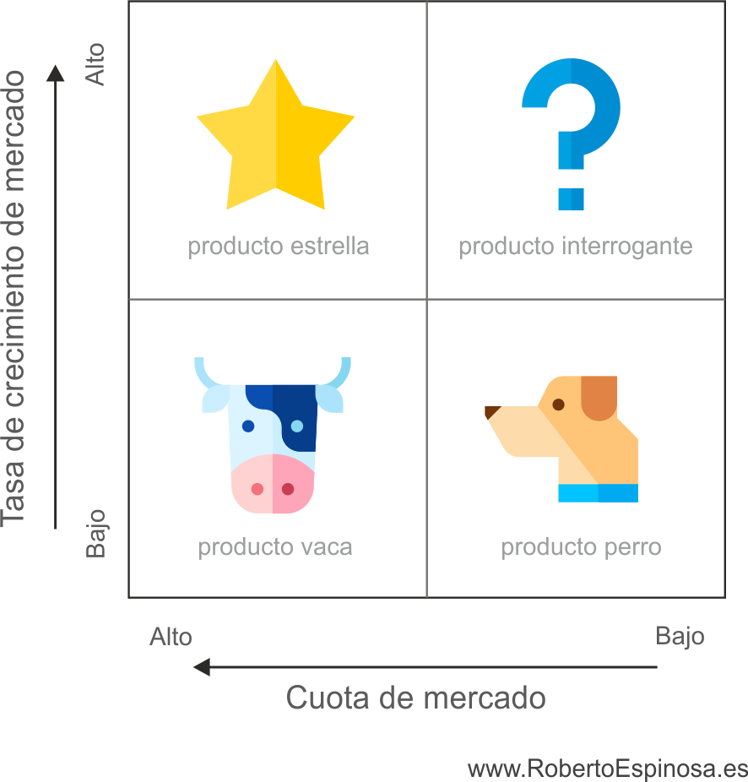

Es una matriz muy sencilla para la toma de decisiones, está compuesta por un cuadrante de 2×2, y dependiendo la situación de cada uno de ellos propone la estrategia más recomendable a llevar a cabo.

Esta matriz te permite realizar un análisis interno para darnos las indicaciones pertinentes para que la empresa pueda decidir en qué productos es más rentable invertir sus recursos y en cuales ha de retirarlos.

¿Cuáles son los componentes de la matriz BCG?
Tal y como he mencionado anteriormente, cada eje define una dimensión distinta; el eje vertical mide el crecimiento del mercado, mientras que el eje horizontal de la matriz mide la participación en el mercado. A partir de los ejes se forma un cuadrante con los diferentes tipos de productos y sus situaciones detalladas a continuación:

Producto Estrella

En la matriz BCG los productos estrella tienen un alto crecimiento y una alta participación de mercado. Son grandes generadores de liquidez, y se encuentran en un ambiente dinámico, por lo cual es importante prestarles la atención necesaria. Además, necesitan una inversión constante para consolidar su posición en el mercado y así volverse un producto maduro, que pasaría a ser producto vaca. Sin embargo, en aquellos mercados que están constantemente sometidos a la innovación tecnológica, los productos estrellas pueden acabar transformándose finalmente en productos perros, dado que, aun invirtiendo grandes cantidades de recursos, los competidores pueden sacarlos fuera del mercado.

Producto Interrogante

Son productos con un crecimiento elevado, pero con una participación débil en el mercado. Al encontrarse con un alto crecimiento, normalmente requiere de altas inversiones financieras, pero al tener una escasa participación en el mercado los ingresos que genera son bajos.

En este punto de la matriz BCG se recomienda reevaluar la estrategia, puesto que absorben grandes cantidades de recursos y no siempre evolucionan positivamente. En esta fase, este tipo de productos o de Unidad Estratégica de Negocio pueden evolucionar y convertirse en productos estrella o por el contrario en productos perro.

Producto Vaca

Se trata de productos con una alta cuota de mercado y una baja tasa de crecimiento, lo cual se traduce en productos ya maduros totalmente consolidados en el sector.

Los productos vaca constituyen principalmente una fuente generadora de caja para la empresa ya que la cantidad de inversión que requieren es relativamente baja. Se recomienda emplear el efectivo generado en desarrollar nuevos productos estrella que puedan convertirse en el futuro en nuevos productos vaca.

Producto Perro

Tiene un bajo crecimiento de mercado y también una baja cuota de mercado. Estos productos no son nada recomendables para la empresa, puesto que consumen costes fijos, pero aportan poco o nada a cambio. Es sugerible valorar su eliminación de la cartera de productos, dado que pueden llegar a dar resultados negativos.

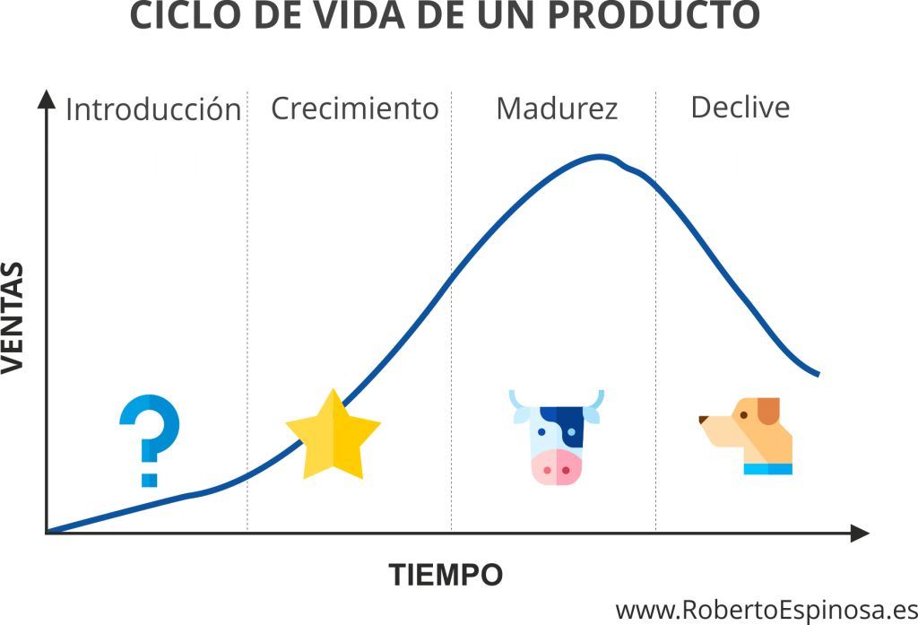

Los productos pasan por diferentes fases y etapas, y a pesar de que una empresa siempre va a intentar mantenerlos en las posiciones más favorables, es inevitable que se produzcan cambios.

Podríamos hacer un orden cronológico del ciclo de vida de un producto, y por sus diferentes etapas: introducción, crecimiento, madurez y declive. Haciendo una analogía con la matriz BCG, el producto comenzaría en interrogante, seguido de estrella, para posteriormente convertirse en vaca, y finalmente terminar en perro. Como ya sabemos no es una regla escrita, y no tiene por qué seguir exactamente este itinerario, dado que un producto puede tomar caminos o atajos diferentes.

¿La Matriz BCG es eficaz?
Dentro de esta matriz podemos encontrar múltiples ventajas pero también inconvenientes:

Ventajas:

-Ofrece una visión general de la cartera de productos o de la unidad de negoció y su estado actual.

-La matriz BCG es sencilla de utilizar, y no requiere de mucho tiempo para llevarla a cabo.

-Fomenta la inversión, ya que se centra en que unidades de negocio es más factible invertir.

-Puede utilizarse como punto de partida para el posterior desarrollo de un análisis más completo.

-Puede utilizarse como punto de partida para el posterior desarrollo de un análisis más completo.

Desventajas

-La matriz BCG proporciona un análisis muy simplificado.

-A veces, algunas unidades de negocio no se pueden asociar a una celda en concreto, sino que se encuentran en el centro o en medio de dos celdas diferentes.

-Solo utiliza dos variables (tasa de crecimiento y cuota de mercado) como definidores de la rentabilidad de mercado.

-No tiene en cuenta posibles sinergias entre productos, por ejemplo un producto perro según la matriz no es importante, pero en algunos casos podría ayudar a construir una ventaja competitiva a otros productos.

¿Cómo hacer una matriz BCG?
Paso 1: selección de productos, marcas o unidades estratégicas de negocio

El primer paso consiste en seleccionar dependiendo la amplitud de nuestra cartera si vamos a trabajar bajo unidades estratégicas de negocio (UNE), marcas o productos individuales.

Por ejemplo dentro de una PYME con una cartera pequeña de productos, podremos trabajar sobre sus productos de forma individual. Por el contrario en una multinacional como Nestle, con varias marcas, probablemente trabajaremos bajo diferentes unidades estratégicas de negocio.

Paso 2: identificación del mercado en el que operas

El siguiente paso en la elaboración de la matriz BCG es identificar correctamente el mercado en el que estás operando. Si tienes una empresa local deberás tener en cuenta la ubicación geográfica en la que operas, o si por ejemplo tienes una cadena de tiendas de moda low cost en retail deberás valorar si ubicarla frente al sector de la moda en general o únicamente en el segmento de la moda low cost.

Paso 3: cálculo de la cuota de mercado

Para continuar debemos calcular la participación o cuota de mercado de nuestra empresa.

La cuota de mercado es el porcentaje de ventas de un producto de una empresa respecto la totalidad de las ventas del mercado.

Cuota de mercado = Ventas de nuestro producto / Ventas totales del producto en el mercado

Paso 4: cálculo del crecimiento del mercado

Para calcular la tasa de crecimiento del mercado es necesario conocer el valor inicial de ventas y el valor final de ventas de todos los participantes. Tal y como se puede intuir es un dato complejo de calcular, por ello recomiendo acudir a revistas especializadas, portales digitales, fuentes gubernamentales, estudios sectoriales y otros tipos de fuentes públicas similares.

Paso 5: crea la Matriz BCG

Por último, es el momento de elaborar la matriz. Para ello, hemos de crear el eje vertical con el crecimiento de mercado y el eje horizontal con la cuota de mercado. A continuación dividiremos en cuatro cuadrantes la matriz: estrella, interrogante, vaca y perro.

La ubicación de cada producto en la matriz dependerá de sus valores de cuota de mercado y de su crecimiento de mercado.

Matriz BCG ejemplo práctico:
A continuación vamos a analizar un ejemplo práctico de la aplicación de la matriz.

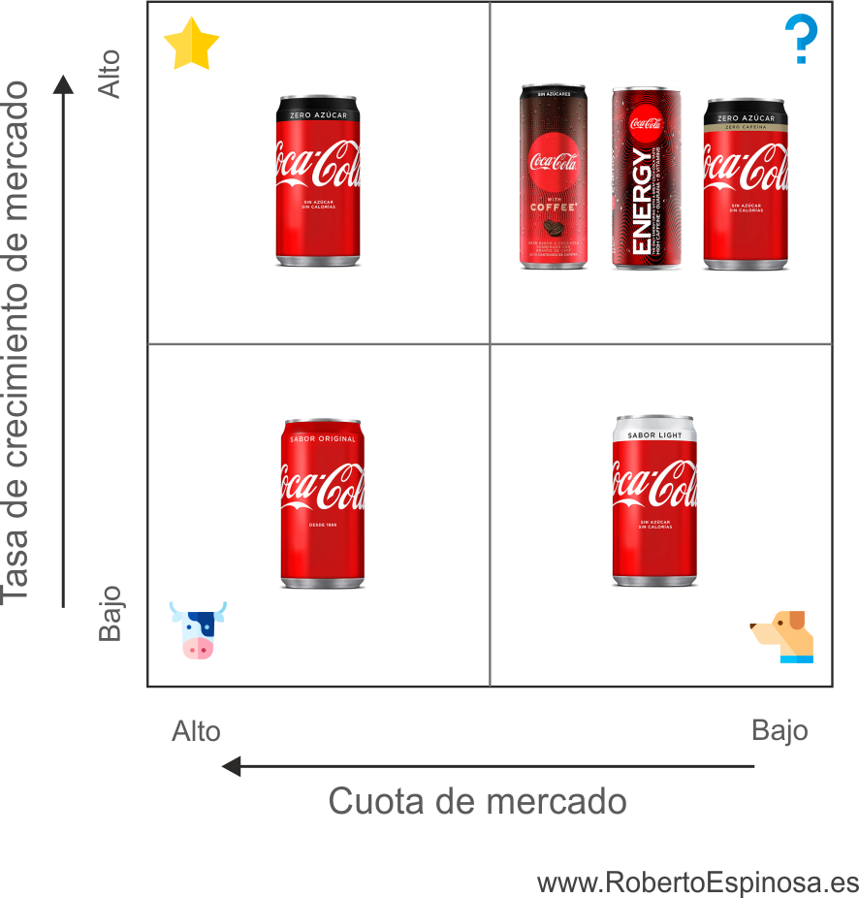

Coca Cola tiene una multitud de productos en el mercado, para poder ilustrar este ejemplo vamos a realizar el ejercicio práctico con 6 de sus principales productos: Coca Cola Original, Coca Cola Zero, Coca Cola Light, Coca Cola Zero azúcar y Zero cafeína, Coca Cola with Coffee y Coca Cola Energy.

Sin duda, Coca Cola Original es un producto vaca, dado que se trata de un producto totalmente consolidado, con una gran cuota de mercado que proporciona para la compañía la principal fuente de ingresos.

Por otro lado tenemos a Coca Cola Zero es un producto estrella que está teniendo un crecimiento rápido, la empresa destina inversiones constantes para intentar convertirlo en un producto vaca y lograr su consolidación en el mercado.

Coca Cola with Coffee, Coca Cola Energy y Coca Cola Zero azúcar y Zero cafeína dentro de la matriz BCG son productos interrogantes, se encuentran en un mercado en crecimiento pero con baja participación. Requieren de un seguimiento exhaustivo puesto que pueden crecer y evolucionar a estrellas o por el contrario convertirse en productos perro.

Coca Cola Light es un producto para aquellas personas que quieren cuidarse, pero está siendo claramente sustituida por Coca Cola Zero, la cual no contiene azúcar igual que Coca Cola light pero manteniendo el sabor de Coca Cola Original. Claramente Coca Cola Light es un producto perro con una baja cuota de mercado, la compañía habrá comenzado a estudiar su posible retirada del mercado en los próximos años.

2.4.2 Fuerzas de Porter

Las 5 fuerzas de Porter es un modelo de gestión empresarial desarrollado por Michael Porter. uno de los mejores economistas de todos los tiempos. Nació en Norteamérica en 1947 y es el creador de las 5 fuerzas de Porter.

¿Qué son las 5 fuerzas de Porter?
Analizan un sector en función de cinco fuerzas existentes a través del análisis y la identificación. Esto permite a la empresa conocer la competencia que tiene el sector en el que opera. Así, se puede realizar un análisis con el objetivo de hacer frente a la situación.

Son un gran concepto de los negocios con el que se pueden maximizar los recursos y superar a la competencia.

Se comienza desarrollando la visión de la empresa. Después se establece la estrategia necesaria para cumplir la visión de la empresa. Hay que tener en cuenta desde los factores cuantitativos y cualitativos hasta el poder y la jerarquía dentro de una empresa.

¿Cuáles son las 5 fuerzas que Porter consideró que existían en todos los mercados?

- Rivalidad entre las empresas: Es el resultado de las otras cuatro fuerzas. En función de la rivalidad existente entre la competencia, la rentabilidad obtenida en el sector será mayor o menor.
- Poder de negociación de los clientes: Si el mercado cuenta con pocos clientes, se corre el riesgo de que estén bien organizados y se pongan de acuerdo en cuanto a los precios que consideran que tienen que pagar. Esto se convierte en una amenaza para la empresa.
- Poder de negociación de los proveedores: Amenaza que corre a cuenta de los proveedores debido al gran poder de negociación.
- Amenaza de los nuevos competidores entrantes: Existen ciertas barreras de entrada a los nuevos productos que se quieran introducir en un determinado mercado.
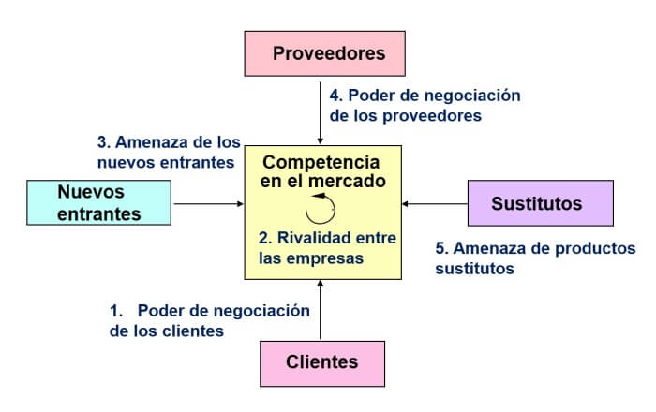
- Amenaza de productos sustitutos: En los mercados en los que existen productos muy similares entre sí supone una escasa rentabilidad para la gran mayoría.

Para éste tipo de modelo, la defensa consistía en construir barreras de entrada que tuviera la corporación. Y, así, obtener utilidades que luego podía utilizar en investigación y desarrollo. Lo que ayudaba a financiar una guerra de precios o invertir en otros negocios.

Las seis barreras de entrada de Porter
- La economía de escalas: Las grandes compañías logran niveles de producción enormes en comparación con pequeñas empresas. Así, los volúmenes altos en las empresas permiten que los costos se reduzcan y la posibilidad de volver a ser competitivos en el mercado.
- La diferenciación de productos: Si se consigue posicionar el producto claramente en el mercado ofreciendo algo diferente, y se establecen firmemente los productos, los competidores tendrán mucha dificultad para adelantarlos.
- Las inversiones de capital: Otro problema es cuando los nuevos participantes tienen que invertir grandes recursos financieros para competir en la industria. La empresa puede mejorar su posición aumentando el capital en sus productos y hacer que sobreviva ante empresas parecidas más pequeñas.
- Desventaja de costos: Esto juega a nuestro favor cuando las otras empresas no pueden imitar el precio de nuestros productos. Si tienen costos más elevados, las empresas, deben adecuarse y tratar de llegar a niveles de producción con costos competitivos.
- Acceso a los Canales de Distribución: Las empresas ya establecidas en el mercado cuentan con muchas más facilidades para hacer llegar el producto a los consumidores. Por lo que es complicado que puedan aparecer competidores. Los nuevos competidores deben comenzar a negociar con los distribuidores para poner los productos a disposición de los clientes. Esto lleva a los nuevos participantes a reducir sus costos o aumentar la calidad. Lo que se convierte en una clara desventaja ante las empresas ya establecidas.

- Política gubernamental: Las políticas de los Gobiernos pueden dificultar la entrada de nuevas empresas a los mercados por las leyes. Por lo que, son muchas veces, las políticas gubernamentales las que impiden la llegada de nuevos competidores.

2.4.3 Análisis de cadena de valores (interna y externa)

Comprender cómo está conformada la estructura interna de una empresa nos ayuda a tener un mejor enfoque sobre la importancia que tiene cada una de sus partes para el crecimiento y la competitividad de la misma. Una de las herramientas desarrolladas para estructurar esta visión es el análisis de la cadena de valor, un concepto diseñado para dar una mirada más profunda de la constitución de una empresa. En este post veremos qué es un análisis de la cadena de valor y algunos ejemplos que nos ayuden a entender mejor el concepto

Un análisis de cadena de valor es una herramienta utilizada para evaluar cuáles son las ventajas competitivas de una empresa a partir de la descomposición de cada una de sus actividades, a fin de determinar dónde hay fortalezas y dónde hay debilidades.

El concepto de análisis de cadena de valor fue introducido en 1985 por el Profesor de la Escuela de Negocios de Harvard, Michael E. Porter en su libro “Ventaja Competitiva” (Competitive Advantage), tomando como base el concepto de los “sistemas empresariales” Mckinsey & Co, en el cual se consideraba a la empresa como una serie de funciones, y que la mejor forma de entenderla era analizando y evaluando el desempeño de cada componente y comprarlo con la competencia.

Complementando este concepto inicial, Porter sugirió que había que ir más allá y no solo tomar en cuenta las funciones de la empresa como componentes, sino descomponer cada una de estas funciones en actividades más específicas e individuales, a fin de determinar dónde se debe aplicar el mayor esfuerzo para aumentar las ventajas competitivas con relación a la competencia. A esto se refería con análisis de la cadena de valor, una herramienta para la planificación estratégica de la empresa.

Es decir, el análisis de la cadena de valor se consolida como una herramienta en la que se analizan por separado todas las actividades que confieren valor agregado a la empresa, buscando las ventajas con respecto a la competencia y mejorar la sinergia entre todos los componentes para lograr un todo más productivo tanto a nivel de costos como de relaciones. A este respecto, la cadena de valor se divide en dos partes:

Actividades primarias: Son aquellas que se refieren a la producción física y por ende son las bases de la empresa, la venta del producto final y los servicios de postventa. Estas actividades primarias se subdividen a su ven en 5 sub-actividades:
Logística interna: Lo relacionado a almacenamiento de materias primas y materiales, recepción de datos y todo lo que corresponde al flujo de entrada de la empresa.
Operaciones: Es la etapa de procesamiento de las materias primas que dan como resultado el producto final, es decir, la línea de producción.
Logística externa: Corresponde la sección de almacenamiento de productos terminados y el despacho a los centros de distribución o al consumidor final.
Marketing y Ventas: Esta actividad determina cuánta publicidad y visibilidad se le da a la marca y al producto, que fomenten el consumo del mismo sobre el de la competencia.
Servicio postventa: Son las actividades destinadas al mantenimiento o aumentar el valor agregado del producto para la satisfacción del cliente o consumidor.
Actividades secundarias: Son aquellas que sirven de complemento o apoyo de las actividades primarias para garantizar su funcionamiento:
Infraestructura de la empresa: Son aquellas actividades que ofrecen apoyo a través de la toma de decisiones de la estructura organizacional de la empresa: planificación, contabilidad, sistemas de información y comunicación, sistemas de control, finanzas, etc.
Recursos Humanos: Actividades correspondientes a la gestión y administración del recurso humano de la empresa, desde la selección y formación de los nuevos ingresos, como la promoción y motivación del personal que conforma la empresa.
Desarrollo tecnológico: Es todo lo que tiene que ver con el sistema de investigación y el mejoramiento continuo del componente tecnológico de la empresa.
Abastecimiento y compras: Todas aquellas actividades para la adquisición de los materiales necesarios para el funcionamiento de la empresa, como materias primas, maquinarias, materiales, instrumentos, servicios, etc.
Como un adicional a estos dos componentes del análisis de la cadena de valor, se agrega el concepto de Margen, que se define como la diferencia entre el valor total y el costo incurrido para generar dicho valor. Es decir, si el producto final vale en realidad todo lo que se hizo para producirlo.

Esto no quiere decir que en el análisis de la cadena de valor se tome una concepción de actividades independientes, más bien, es el conjunto de actividades vistas por separado pero que forman un conjunto que da como resultado un producto final gracias a las relaciones interdependientes establecidas entre ellas.

Análisis de la cadena de valor - Ejemplo
Para colocar un ejemplo práctico de los que es el análisis de la cadena de valor lo ilustraremos con una pastelería:

Actividades primarias: Serán todas aquellas actividades directamente relacionadas con el objetivo de la pastelería:
Logística interna: Comprende la sección de recepción de materias primas para la preparación de los pasteles y el almacenamiento de las mismas, así como del resto de suministros adquiridos.
Operaciones: Es la línea de producción desde la mezcla de los ingredientes hasta obtener el producto final, los pasteles y dulces.
Logística externa: Corresponde a cómo serán almacenados los pasteles, por cuánto tiempo, etc.
Marketing y Ventas: Forma parte de la visibilidad del producto a los clientes y las estrategias para invitarlos al consumo de sus productos.
Servicio postventa: Es la evaluación de la satisfacción de los clientes tras la compra y cómo esta se puede mejorar.
Actividades secundarias: Serán aquellas que apoyen el proceso de las actividades principales y contribuyan a su correcta ejecución:
Infraestructura de la empresa: Comprenden las actividades de apoyo del proceso: el control de gastos, la planificación de producción, la contabilidad, etc.
Recursos Humanos: Todo lo relacionado al personal que trabajará o ya trabaja en la pastelería, los requisitos para ingresar, la preparación, el desarrollo de sus labores, el aspecto motivacional, etc.
Desarrollo tecnológico: Comprende los sistemas de información y la optimización tecnológica de ciertos procesos si va al caso.
Abastecimiento y compras: Las compras de todos los insumos, herramientas, equipos y servicios que se utilizan antes, durante y después del proceso de elaboración del producto final, así como la administración de dichos gastos

El análisis de la cadena de valor ofrece una visión más detallada de los componentes de la empresa, los cuales al final se unen en sinergia para conformar un todo, que da como resultado un producto cuya calidad es percibida por el consumidor, el cual le da el valor a dicho producto.

Esto permite a la empresa desarrollar estrategias con base en sus ventajas competitivas y mejorar los puntos débiles de costos y relaciones a fin de mantenerse dentro de la competencia, mediante examinar las conexiones que hay entre las actividades internas y externas a fin de determinar qué tan bien está la empresa con respecto a la competencia y ajustar lo que sea necesario dentro de la cadena de valor para asegurar y mejorar la calidad del producto final.

2.4.4 Análisis FODA

Dicen que para poder vender, tienes que conocer muy bien tu producto; lo mismo aplica para ti, conocer todos los detalles de ti —tanto buenos como malos— siempre significará algo positivo. El análisis FODA es la mejor herramienta para esto.

Se usa en los negocios, regularmente, pero también puede utilizarse en cualquier proyecto o meta que tengas en mente, incluso para evaluar tu personalidad.

Es muy rápido de elaborar, no necesita de “grandes” materiales —sólo pluma, un espacio en dónde escribir y tiempo a solas para ser muy sincero contigo.

Sus beneficios son muchos: te ayudará a crear estrategias para lograr tus objetivos, a saber en qué eres bueno y en qué tienes margen de mejora, qué acciones debes llevar a cabo… Todo de manera clara y organizada.

¿Qué es un análisis FODA?
Se llama análisis FODA (fortalezas, oportunidades, debilidades y amenazas) o análisis DAFO o en inglés SWOT analisys.

¿Y de qué se trata?
Es un esquema en el que tienes como punto central lo que quieres conseguir y en cuatro ejes básicos los factores que lo rodean para obtenerlo. Aquí un boceto:

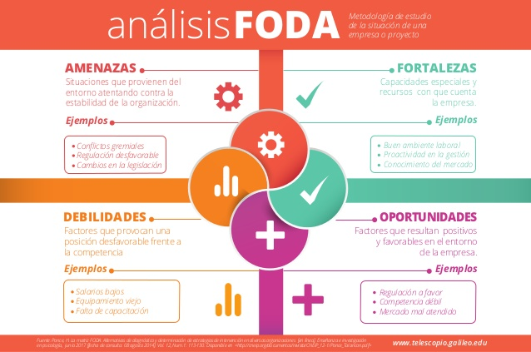

Clic para consultar los pasos

Fuentes
https://www.eude.es/blog/eficiencia-eficacia-diferencias/#:~:text=La%20principal%20diferencia%20existente%20entre,se%20hayan%20utilizado%20los%20recursos

https://sites.google.com/a/espe.edu.ec/gerencia-de-proyectos-de-innovacion-tecnologica/home/ventajas-competitivas-de-los-sistemas-de-informacion-en-los-negocios

https://robertoespinosa.es/2020/03/22/matriz-bcg

https://dircomfidencial.com/diccionario/5-fuerzas-porter-20161109-1320/

https://www.rankia.cl/blog/mejores-opiniones-chile/4168477-que-analisis-cadena-valor-ejemplos

https://www.occ.com.mx/blog/lo-que-debes-saber-sobre-tu-embarazo-y-el-trabajo/

